DOCUMENTO TÉCNICO CONFIDENCIAL DE PRUEBA: SECRETO INDUSTRIAL Y DESARROLLO DE PRODUCTO
Clasificación de Seguridad: ESTRICTAMENTE CONFIDENCIAL / PROHIBIDA SU DIVULGACIÓN

Proyecto: Mecanismo de Acoplamiento y Traba Rápida de Alta Eficiencia (Codename: Project VORTEX-LOCK)

Titular del Secreto: Departamento de I+D y Diseño Mecánico

Versión de Prueba: v1.0.0-TEST

1. Declaración de Confidencialidad y Propósito
El presente documento recopila información técnica confidencial, tolerancias geométricas, diagramas cinemáticos y memorias de diseño relativas a una solución mecánica patentable. Toda la información contenida en este archivo constituye un secreto empresarial en los términos del ordenamiento jurídico aplicable y se encuentra resguardada bajo estrictas medidas de seguridad física y lógica.

Este documento ha sido confeccionado como un activo digital sellado para someterse a pruebas de custodia de integridad y estampado temporal.

2. Descripción Técnica del Sistema
El desarrollo consiste en un sistema de acople mecánico autoblocante accionado por resorte concéntrico y levas helicoidales guiadas, diseñado para soportar cargas axiales y torsionales elevadas sin fatiga en pernos convencionales.

2.1. Componentes Principales
- Núcleo central de empuje (A): Cuerpo rectificado de aleación de titanio Grado 5 con canales de guía tangenciales.

- Manguito de traba concéntrica (B): Anillo de retención con resorte interno pretensado a 450 N.

- Pines de bloqueo helicoidales (C): Tres elementos pasadores de acero templado cementado desplazados a 120° geométricos.

- Puntos de izaje y anclaje reforzados (D): Alojamientos de conexión directa para maniobras seguras de carga pesada.

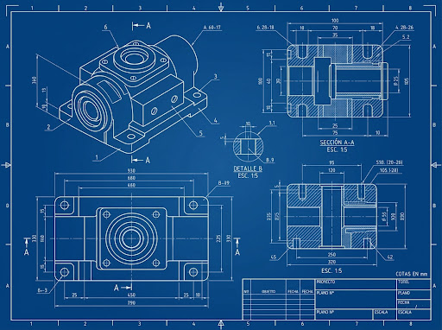
3. Especificaciones Geométricas y Tolerancias de Fabricación
Elemento | Parámetro de Diseño | Tolerancia Dimensional | Material Propuesto
Diámetro Exterior (Manguito) | $$∅85.00\text{ mm}$$ | $±0.02\text{ mm}$ (h7) | Acero AISI 4140 Bonificado
Carrera de Desplazamiento Axial | $$18.50\text{ mm}$$ | $$±0.05\text{ mm}$$ | Acero Inoxidable 316L
Ángulo de Leva Helicoidal | $${32.5}^{∘}$$ | $$±{0.2}^{∘}$$ | Tratamiento térmico de inducción
Presión de Contacto Máxima | $$820\text{ MPa}$$ | Nominal admisible | Nitrurado de alta dureza
4. Modelado Tridimensional e Integración de Conjunto
La geometría espacial del conjunto elimina la concentración de tensiones en las aristas mediante radios de curvatura continuos ($R=3.5\text{ mm}$ en transiciones críticas), optimizando el flujo de esfuerzos durante la carga torsional dinámica.
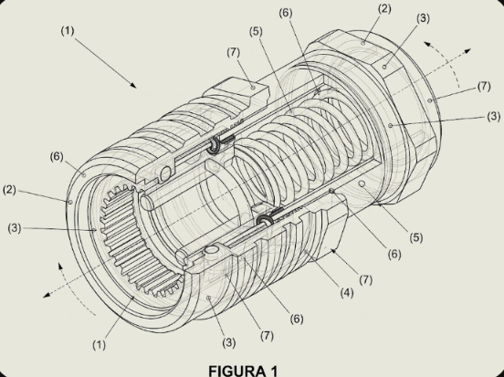
5. Ventajas Funcionales frente al Estado del Arte
- Eliminación de uniones roscadas exteriores: Suprime la necesidad de pernos expuestos que sufren corrosión galvánica y desgaste prematuro.

- Acción de enganche en un solo paso: Reduce los tiempos de ensamble y maniobra en terreno en un 60%.

- Mantenimiento nulo: Aislamiento de cavidades móviles mediante sellos elastoméricos integrados resistentes a hidrocarburos y humedad subterránea.

6. Registro Criptográfico y Certificación de Integridad
[SECCIÓN RESERVADA PARA EL OPERADOR]

Espacio reservado para consignar los parámetros de custodia técnica:

- Algoritmo de Hashing: [A definir por el usuario]

- Huella Digital (Digest): [A calcular sobre el archivo final]

- Protocolo de Sellado de Tiempo: [RFC 3161 / TSA / Blockchain]

- Autoridad Emisora / TSA: [Entidad certificadora o servicio empleado]

- Identificador de Transacción / Folio: [Hash del comprobante de respuesta]

